06年中考试题汇编《物质的多样性》
10．（06温州市）纳米二氧化钛(TiO₂)是一种新型材料，也是目前应用较为广泛的一种纳米材料。请问TiO₂属于（ D）
A．单质 B．盐 C．酸 D．氧化物
9．（06浙江省衢州卷）我国已颁布了“城市生活垃圾分类标志”，部分标志如图所示。现有废旧日光灯管、电池应投入贴有哪种标志的垃圾收集箱（B）
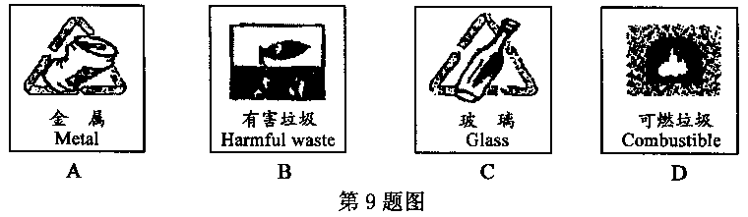

27.（06浙江省金华市）（1)我们在学习物质的用途时常采用“从物质的性质推测其用途”的研究方法。如：“浓硫酸具有吸水性，用来干燥某些气体”、“铁的金属活动性比铜强，可用于湿法炼铜”。请你从物质的化学性质与应用结合的角度也举一个例子：
(2）实验室中的药品常按物质的性质、类别不同而有规律的放置．某校实验室的一个橱柜中药品存放如下，第一格：硫酸、盐酸、硝酸等；第二格：氢氧化钠、氢氧化钾、氢氧化钙等；第三格：氯化钠、碳酸钠、氯酸钾等．在做好硝酸钾溶液的配制实验后，应将装有硝酸钾固体的试剂瓶放回到第 格．
27．（06浙江省金华市）(1)写出“物质化学性质”及“对应用途”的例子均给分．如：“盐酸能与氧化铁反应，可用来除去铁锈”、“一氧化碳具有还原性，可用来冶炼金属铁”等．（2）三
6．（06浙江省）偏二甲肼是火箭推进器的常用燃料，其化学式是C₂H₈N₂，该物质属于（A）
A．化合物 B．金属单质 C．氧化物 D．非金属单质
17.（06四川省眉山市课改区）化学实验室通常将药品分类后存放在不同的药品柜内，现存放的部分药品如下表所示：
药品柜 | 甲 | 乙 | 丙 | 丁
药品 | 盐酸、硫酸 | 氢氧化钠、氢氧化钙 | 氯化钠、硫酸铜 | 铁、铝
实验室新购进一些纯碱，你认为它应存放在药品柜（C）
A、甲 B、乙 C、丙 D、丁
2．（06四川省广安市非课改区）下列物质属于纯净物的是（C）
A.纯净的空气 B.矿泉水 C.液态氧 D.煤
21．（06四川省广安市非课改区）(9分)按物质的分类，在下列三组物质中均有一种物质与其它三种物质类别不同。
例如：KOH、KNO₃、Ca(OH)₂、Ba(OH)₂四种物质中，KNO₃与其它三种物质类别不同，因为它属于盐类。请按这种方法在下列各组物质中找出不同于其它三种的物质，并指明所选物质的类别。
物质 | CuO、K₂O、CO₂、MgO | N₂、H₂、O₂、CH₄ | HCl、HNO₃、NaOH、H₂SO₄
不同于另外二种的物质
物质类别
21．（06四川省广安市非课改区）(9分)
物 质 | CuO、K₂O、CO₂、MgO | N₂、H₂、O₂、CH₄ | HCI、HNO₃、NaOH、H₂SO₄
不同于另外二种的物质 | CO₂ | CH₄ | NaOH
物质类别 | 非金属氧化物(或酸性氧化物) | 有机物  (或化合物) | 碱
2.（06四川省自贡市课改卷）生活中的下列物质属于纯净物的是（C）
A.食用醋 B.酱油 C.葡萄糖 D.矿泉水
21. （06四川省自贡市课改卷）（3分）从H、O、Cl、Na四种元素中，选择适当的元素组成符合表中要求的物质，将其化学式填在表中相应的空格内。
类别 | 氧化物 | 二种元素组成的酸 | 碱
化学式
21.（06四川省自贡市课改卷）H₂O、Na₂O、ClO₂、Na₂O₂、H₂O₂等均可；HCl；NaOH。
2．（06四川省成都市）下列物质中不属于有机物的是（B）
A．甲烷 B．碳酸 C．糖类 D．乙醇
1.（06四川省雅安市非课改）下列物质不属于有机物的是（A）
A. 水 B.甲烷 C. 乙醇 D.醋酸
3.（06四川省雅安市非课改）据报道，某地一名幼女误将涂改液当饮料吸食，食道被严重烧伤。经医院检测后发现，涂改液中含有苯、甲基环己烷等多种有毒物质。由此可知，涂改液属于（A）
A．混合物 B.纯净物 C.单质 D.化合物
6.（06四川省雅安市非课改）下列化学肥料属于复合肥料的是（C）
A.氯化钾 B.尿素 C.磷酸二氢钾 D.碳酸氢铵
2.（06四川省雅安市非课改）（4分）物质的分类标准有多种，分类标准可以是物质的组成、性质、用途等。请根据所学的知识，依据物质所具有的某种性质，自拟两种分类标准，对以下物质进行分类，要求每种分类至少包括三种物质（用化学式表示）。
氢气、氧气、一氧化碳、二氧化硫、二氧化氮、水、木炭。
分类标准一： ，包括物质
分类标准二： ，包括物质
2.（06四川省雅安市非课改）本小题共4分（1）具有还原性(或可燃性)（1分）；CO、H₂ 、、C（1分）；（2）具有毒性（1分）（如果答为“污染物”，本空不给分）；CO、SO₂、NO₂（1分） 其它合理分类也给分。
2．（06四川省南充市课改区）生活中废弃的铝质易拉罐、破铁锅、废铜线等可归为一类加以回收，它们属于（B）
A．有机物 B．金属或合金 C．氧化物 D．非金属
8.（06四川省自贡市非课改卷）下列物质中属于氮肥的是（B）
A.KCl B.CO(NH₂)₂ C.Ca(H₂PO₄)₂ D.NaHCO₃
1．（06南通市海门卷）下列都是生活中常见的物质，其中属于纯净物的是（B）
A．黄酒 B．冰水 C．碘盐 D．食醋
5.（O6江苏省徐州市）几年前，我国某集团花巨资购回在八国联军火烧圆明园时流失海外的国宝：铜铸的牛首、猴首和虎首，它们都是由含一定比例金、银、锡、锌的铜合金铸造的。铜合金属于（A）
A．金属材料 B．无机非金属材料 C．合成材料 D．复合材料
8.（O6江苏省徐州市）合理施肥是农业生产和城市绿化建设的重要措施。下列化肥属于复合肥料的是（D）
A．K₂SO₄ B．NH₄HCO₃ C. CO(NH₂)₂ D．NH₄H₂P0₄
6.（06江苏省扬州市）当今人类社会已经进入了一个材料技术和应用迅猛发展的崭新时代。下列常见材料中，属于有机合成材料的是（B）
A、铝合金 B、塑料 C、普通玻璃 D、蚕丝
2.（06江苏省连云港市）右图是某品牌牙膏包装盒上的部分说明。这里的氟化钠和二氧化硅都属于（D）
临床实验证明采用氟泰（氟化钠、二氧化硅）系统不仅能帮助防止牙齿表面蛀牙，更能显著降低根部蛀牙发生率。
A．盐 B．氧化物
C．单质 D．化合物
27．（06江苏省南京市）（20分）某同学收集生活中的物质（见下表），建立了家庭小实验室。请你参与下面的探究。
（1）下表是该同学对这些物质分类存放的情况，请你在表中填写物质类别。（选填“金属”、“氧化物”、“酸”、“碱”、“盐”、“有机物”）
物质类别
物质 | 蔗糖、酒精 | 铜丝、铁丝 | 盐酸 | 熟石灰 | 高锰酸钾、食盐、纯碱
4．（06江苏省苏州市）下列物质属于纯净物的是（D）
A．食用醋 B．天然气 C．含碘盐 D．蒸馏水
17．（06江苏省苏州市）(5分)请写出含有氮元素的常见单质、氧化物、酸、碱和盐的化学式各1个。 、 、 、 、 。
17．（06江苏省苏州市）(5分) N₂ NO₂ HNO₃ NH₃·H₂O NH₄NO₃
1．（06江苏省盐城市）下列物质属于纯净物的是（D）
A．清新的空气 B．冰红茶 C．清洁的海水 D．冰醋酸
3．（06江苏省盐城市）下列各物质按照单质、氧化物、混合物的顺序排列的是（C）
A．冰、干冰、醋酸 B．氮气、氧气、空气
C．水银、水、医用消毒酒精 D．石墨、熟石灰、盐酸
23．（06江苏省无锡市副卷）在一定条件下，置于密闭容器中的下列各组物质，充分反应后，再冷却至室温。密闭容器中有气态物质且属于纯净物的是（BC）
A．质量比为3∶9的C和O₂ B．质量比为7∶4的CO和O₂
C．质量比为1∶4的CH₄和O₂ D．质量比为1∶8的H₂和O₂
7．（06江苏省南通市）分类是学习和研究化学物质及其变化的一种常用科学方法。下列有一组物质的分类角度与其它各组不同，该组物质是（A）
A．铜与铜绿 B．红磷与白磷
C．氧气与臭氧（O₃） D．石墨与金刚石
10．（06江苏省淮安市）下列物质不属于合金的是（D）
A．青铜 B．硬铝 C．不锈钢 D．氧化铁
11．（06江苏省淮安市）下列四种物质，从组成上看有一种与其它三种明显不同的是（C）
A．水 B．干冰 C．氧气 D．过氧化氢
10．（06广东省广州市）有机合成材料的出现是材料发展史上的一次重大突破。下列物质属于有机合成材料的是（D）
A．棉花 B．蛋白质 C．维生素 D．塑料
2．（06广东省肇庆市）下列家庭常用物质中，属于纯净物的是（C）
A．牛奶 B．酱油 C．蒸馏水 D．葡萄酒
5．（06广东省肇庆市）塑料制品丰富了人们的生活，若回收利用不当也会造成“白色污染”。塑料制品属于（A）
A．有机合成材料 B.非金属材料 C. 金属材料 D.复合材料
2．（06广东省韶关市非课改区）下列物质中属于纯净物的是（B）
A．矿泉水 B．水银 C． 碘酒 D．不锈钢
8. （06广东省韶关市课改区）某农田的农作物缺乏多种营养元素，需要施加复合肥料。下列物质属于复合肥料的是（C）
A．KCl B．CO(NH₂)₂ C．KNO₃ D．Ca(H₂PO₄)₂
6．（06广东省课改区）国家质检部门检出人们端午节包粽子的“返青棕叶”多以硫酸铜为添加物，长期食用有害健康，请问硫酸铜是一种（B）
A．有机物 B．盐 C．碱 D．酸
4．（06辽宁省大连市）我们身边常见的下列物质中，属子氧化物的是（B）
A．氧气 B．水 C．空气 D．食盐
8．（06辽宁省大连市）下列材料中，属于有机合成材料的是（A）
A．尼龙 B．棉花 C．羊绒 D．蚕丝
2．（06江西省大纲卷）下列常见物质中，属于纯净物的是（A）
A．蒸馏水 B．食醋 C．酱油 D．豆浆
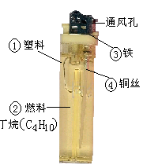
18．（06江西省大纲卷）(4分) 打火机给人们的生活带来了方便，下图普通电子打火机的示意图。据图回答：
(1)属于单质的是 （选填一种物质的编号，下同），属于有机物的是 ；
(2)打火机挡风罩上通风孔的作用是使空气流通，据此说明燃烧需要的条件之一是： ；
(3)用分子、原子的观点解释丁烷气体能被压缩成液体的原因： 。
18．（06江西省大纲卷）(4分)(1) ③或④； ①或② (2)燃烧需要与氧气接触(3)分子间有间隔（或受压时气体分子间隔缩小等）
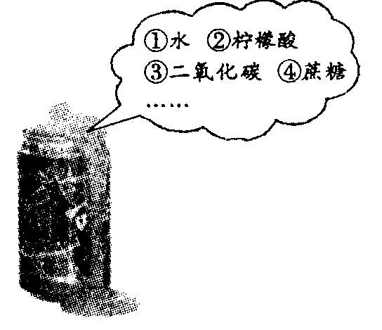
18．（06江西省南昌市）(3分)右图是一瓶开启后的“XX牌”碳酸饮料的示意图。据图回答下列问题：
(1)饮料成分中属于氧化物的是 (选填一种物质编号)
(2)开启时，大量的气泡从罐内冒出，该现象说明 的减小使气体的溶解度减小；
(3)开启后可以闻到香味，请用分子、原子的观点解释该现象：
。
18．（06江西省南昌市）(3分)(1)①(或③)； (2)压强 (3)分子在不停的运动
2．（06江西省赣州市课改区）日常生活里用到的下列物质，属于纯净物的是…………………（C）
A、调味用的食醋 B、取暖用的煤炭
C、降温用的冰水混合物 D、炒菜用的铁锅
6．（06江西省赣州市课改区）有机高分子合成材料的出现是材料发展史上的一次重大突破。下列属于有机高分子合成材料的一组是……………………………………………………………（B）
①家用保鲜袋；②不锈钢；③面粉；④涤纶；⑤电木
A、①⑤ B、①④⑤ C、②③④ D、②③⑤
7. （06江西省赣州市课改区）“赣南脐橙”享誉全国。某果农发现其种植的脐橙树出现生长迟缓、叶色淡黄的现象，经技术人员诊断必须追加相应的复合肥料。你认为应选用………………（A）
A、NH₄H₂PO₄ B、NH₄NO₃ C、CO(NH₂)₂ D、K₂SO₄
3．（06河南省）下列各组物质，按混合物、化合物、单质顺序排列的是（C）
（A）冰水共存物、干冰、氮气 （B）石油、煤、天然气
（C）洁净的空气、氯化氢、液态氧（D）纯碱、酒精、水银
2．（06河南省）下列各组物质中，前者是化合物，后者是混合物的是（A）
A．胆矾 洁净的空气 B.液氧 碘酒
C．冰水共存物 纯碱 D.盐酸 加碘食盐
4.（06甘肃省兰州市A卷）玻璃钢是一种（D）
A．硅酸盐材料 B．塑料 C．合金 D．复合材料
6.（06甘肃省兰州市A卷）下列物质中，前者是单质，后者是混合物的是（D）
A．干冰、石油 B．水、啤酒 C．氢气、氯化钠 D．水银、石灰水
4.（06甘肃省兰州市B卷）在以下人体所需摄入的物质中，不属于有机物的是（D）
A．糖类 B．油脂 C．蛋白质 D．食盐
29.（06甘肃省兰州市B卷）(2分)有下列两组物质，每组中均有一种物质所属类别与其它物质不同，请找出来填写在短线上。
(1)CO、SO2、MgO、CO2、P2O5；⑴__________。
⑵烧碱，纯碱，食盐，氯化钙，硫酸铜；⑵__________。
29.（06甘肃省兰州市B卷）(每空1分，共2分)⑴MgO ⑵烧碱
2．（06辽宁省课改区）下列物质中属于纯净物的是（D）
A．果汁 B．酱油 C．白酒 D．水
6．（06山东省威海市）(5分)为了获得人类生活和发展需要的各种物质，并更好地利用这些物质，化学家们通常按照某种标准，将众多的化学物质进行分类。根据你学过的初中化学知识，按照物质的组成，将空气、硫酸铵、石墨、铜、氢气、纯碱、氧化镁、烧碱、乙醇、食盐水进行分类。(要求用框图的形式表示，层次分明，分类精细。
3.（06广西柳州市、北海市非课改区）经检测，北海市银滩的细沙主要成分是二氧化硅（SiO₂）.二氧化硅属于（B）
A、单质 B、氧化物 C、碱 D、盐
15．（06山东省淄博市）在通常情况下，通过实验测定一瓶气体中只含有C、H两种元素，则这瓶气体不可能是（B）
A．一种化合物 B．两种单质的混合物
C．一种单质和一种化合物的混合物 D．两种化合物的混合物
2．（06山东省青岛市）下列常见物质中，属于纯净物的是（C）
A．可乐饮料 B．加碘食盐 C．蒸馏水 D．玻璃钢
11．（06山东省滨州市课标卷）下列各组都是生活中常见的物质，由物质分类知识可知，属于同—类物质的一组是（D）
A．红磷、医用酒精、甲烷 B．加碘盐、纯碱、石灰水
C．食醋、氧气、酱油 D．海水、糖水、雨水
17．（06山东省滨州市课标卷）化学概念在逻辑上存在如图所示关系，对下列概念间的关系说法正确的是（B）
A.纯净物与混合物属于包含关系 B．化合物与氧化物属于包含关系
C．单质与化合物属于交叉关系 D．氧化反应与化合反应属于并列关系
Y
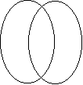
X
包含关系 并列关系 交叉关系
2.（06山东省烟台市）欧盟国家从今年起禁用水银温度计，因为它在使用时易破碎而泄漏水银危害人体健康，水银属于（C）
A、化合物 B、混合物 C、单质 D、氧化物
21.（06山东省烟台市）（7分）化学来源于生活，服务于生活。下表给出了生活中常用溶液的PH及溶质成分：
编号 | ① | ② | ③ | ④ | ⑤
名称 | 食醋 | 白酒 | 白糖水 | 石灰水 | 纯碱溶液
溶质成分 | 乙酸 | 乙醇 | 蔗糖 | 氢氧化钙 | 碳酸钠
溶液PH | 3 | 7 | 7 | 12 | 10
（1）将上表①～⑤中的溶质成分进行分类（填序号，下同）
属于酸的是 ；属于碱的是 ；
属于盐的是 ；属于有机物的是 。
（2）当有人被蚊虫（毒液中含有一种酸性物质）叮咬后，为减轻疼痛，可在伤处涂抹
。
（3）铝壶长时间煮水，内有一层水垢，（主要含CaCO₃和Mg(OH)₂）可选用
采取少量多次的方法除去。不宜采取大量一次的原因是 。
21.（06山东省烟台市）⑴① ④ ⑤ ①②③ ⑵⑤ ⑶① 防止过量的乙酸腐蚀铝壶
1.（06山东省济宁市）下列物质属于纯净物的是（D）
A.“天山雪”纯牛奶 B.“花冈岩”岩石
C.“无名”啤酒 D.“飘雪”蒸馏水
17.（06山东省济宁市非课标卷）按一定的特点或规律对物质进行分类，给化学学习与研究带来很大的方便。下列各组物质中，符合“氧化物—酸—碱—盐” 顺序排列的是（C）
A.HClO HCl Mg(OH)₂ MgCl₂
B.CO₂ H₂CO₃ CaCO₃ Ca(HCO₃)₂
C.H₂O HNO₃ NH₃·H₂O NH₄NO₃
D.SO₃ NaHSO₄ NaOH Na₂SO₄
2．（06山东省菏泽市）下列各组物质中按单质、氧化物、混合物顺序排列的是（B）
A．氧气、氯酸钾、高锰酸钾 B．水银、氧化铁、空气
C．氢气、水、硫酸 D．天然气、高锰酸钾、海水
3．（06北京市大纲卷）下列物质中，属于混合物的是（C）
A．氢气 B．氯化钠 C．空气 D．铜
6．钾肥能增强作物对病虫害和倒伏的抵抗能力。下列属于钾肥的是（A）
A．KCl B．Na₂SO₄ C．NH₄HCO₃ D．Ca(H₂PO₄)₂
39．（06北京市大纲卷）（2分）下图“五连环”中的每一环表示一种物质，相连环物质间能发生反应，不相连环物质间不能发生反应。请回答：
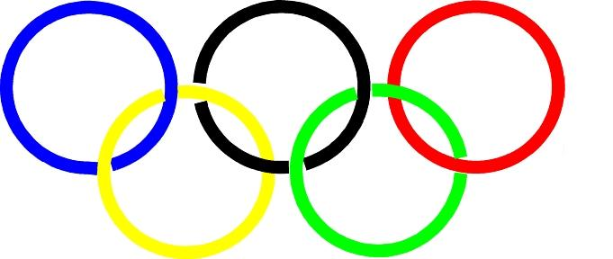
（1）选择氧气、铁、二氧化碳、氧化钙、稀硫酸、烧碱溶液、氯化钡溶液、碳酸钙中的五种物质（所选物质至少属于“单质、氧化物、酸、碱、盐”中的四种类别），将其化学式分别填入对应的环内。
（2）“五连环”中物质间发生的反应，没有涉及的基本反应类型是 。
39．（06北京市大纲卷）（2分）（1）（说明：五种物质的化学式全部正确得1分。）
O₂O
FeO
H₂SO₄
NaOH
CO₂
O₂O
FeO
NaOH
CO₂
H₂SO₄
或

（2）分解反应
3．（06北京市课标卷）下列物质中，属于纯净物的是（D）
A．果汁 B．豆浆 C．酱油 D．水
4．（06北京市课标卷）下图表示常见的垃圾分类，废弃的塑料矿泉水瓶属于（A）
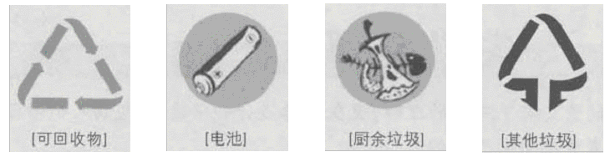
A B C D
18.（06河北省南和县）（5分）下列各组物质中均有一种物质的类别与其他三种物质不同，①CaO，Na₂O，CO₂，CuO ②S，C，P，Cu③O₂，MgCl₂，Na₂SO₄，KNO₃ ④HCl，H₂O，H₂SO₄，HNO₃
（1）这四种物质依次是（填化学式）：① ② ③ ④
（2）这四种物质相互作用可生成一种新的物质，颜色为绿色，该物质的名称是 。
18．（06河北省南和县）（每空1分，共5分）（1）①CO₂ ②Cu ③O₂ ④H₂O (2)铜绿或碱式碳酸铜
20．（06河北省南和县）（8分）请根据下表回答有关问题：（除第（2）题外，其余各小题均用序号填空）
序 号 | ① | ② | ③ | ④
物 质 | 醋酸 | 水 | 熟石灰 | 纯碱
化学式 | CH₃COOH | H₂O | Ca（OH）₂ | Na₂CO₃
（1）表中的物质属于氧化物的是 ；属于碱的是 ；属于盐的是 。
（2）利用表中的物质作为反应物，写出符合下列要求的化学方程式。
- 电解水
- 制取氢氧化钠
（3）若要测定纯碱溶液的酸碱度，选用下列选项中 。
①无色酚酞试液 ②紫色石蕊试液 ③pH试纸
20．（06河北省南和县）（8分）（1）（每空1分，共3分）②；③；④ （2）（每个方程式2分，共4分）① 2H₂O Combin 2H₂↑+ O₂↑② Na₂CO₃ + Ca(OH)₂ == CaCO₃↓+2NaOH （3）（1分）③
6.（06福建省福州市）近来市场上出现用硫酸铜处理过的“返青粽叶”，食用其包裹的粽子有害健康。硫酸铜属于（D）
A．氧化物 B．酸 C．碱 D．盐
4.（06四川省荆州市）车用乙醇汽油是将燃料乙醇和汽油以一定的比例混合而成的一种汽车燃料,那么乙醇汽油属于（C）
A.氧化物 B.纯净物 C.混合物 D.化合物
2.（06湖北省襄樊市）下列物质属于纯净物的是（B）
A.消毒后的自来水 B.蒸馏水 C.空气 D.加碘食盐
7．（06湖北省宜昌市）下列物质属于氧化物的是（B）
A．O₂ B．H₂O C．KClO₃ D．NaOH
9．（06湖北省宜昌市）以下常见化肥中，属于复合肥的是（C）
A．硫酸钾（K₂SO₄） B．尿素[CO(NH₂)₂]
C．磷酸二氢铵（NH₄H₂PO₄） D．磷酸钙[Ca₃(PO₄)₂]
16．（06湖北省宜昌市）小军用右图形式对所学知识进行归纳，其中甲包含了乙、丙、丁……下列关系中，有错误的一组是（A）
甲
丁
丙
乙
……
 | 甲 | 乙、丙、丁……
A | 常见的干燥剂 | 石灰石、浓硫酸、生石灰
B | 常见的合金 | 不锈钢、焊锡、生铁
C | 常见营养素 | 蛋白质、无机盐、维生素
D | 常见的盐 | 食盐、纯碱、高锰酸钾
12.（06海南省课改区）下列物质中，不属于有机高分子合成材料的是（B）
A.农用塑料薄膜 B.蔗糖
C.塑料三角板 D.泡沫包装材料
16.（06海南省课改区）含碳元素的物质种类很多，请各选一种含碳的纯净物，将其名称或化学式填在横线上。
单质 ，氧化物 ，盐 ，有机物 。
16.（06海南省课改区）金刚石或C等，CO₂ 、 CO 或写名称，碳酸盐(碱式或酸式碳酸盐)或写化学式，甲烷、蔗糖等
27.（06上海市）在下表的空格中写出相应的物质名称、化学式或物质的类别（指单质、氧化物、酸、碱、盐）。
物质名称 |  |  | 氢氧化钾 |  | 氯化钠
化学式 |  | MgO |  | HNO₃
物质类别 | 单质（金属）
27.（06上海市）
铝 | 氧化镁 |  | 硝酸
Al |  | KOH |  | NaCl
※ | 氧化物 | 碱 | 酸 | 盐
※ 单质（金属）一列的名称和化学式对应无错别字可得2分，如不对应则得1分。
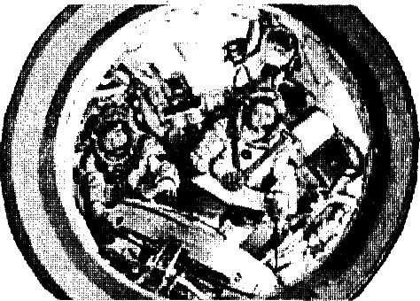
11．（06安徽省非课改区）（6分）“神舟”六号载人航天飞行圆满成功，被中国两院院士评为2005年中国十大科技进展的首位。右图是费俊龙和聂海胜在飞船中的照片。
⑴航天员在太空中每人每天大约需要0.9kg氧气、2.5L水、0.6kg食物，并排出1.0kg二氧化碳，上述加着重号的物质中，属于单质的是 ，属于化合物的是 ，属于混合物的是 。
⑵为了处理人体排出的CO₂，飞船上采用了与氢氧化钠化学性质相似的氢氧化锂(LiOH)作为吸收剂。LiOH中Li的化合价是 ，用LiOH吸收CO₂的化学方程式 。
11．（06安徽省非课改区）（6分）⑴O₂、H₂O、CO₂，食物（每空1分） ⑵+1 （1分） LiOH + CO₂ ＝ Li₂CO₃ + H₂O（2分）
14．（06安徽省非课改区）（4分）根据物质的特征对物质进行分类是我们学习和研究化学时常用的方法。采用不同的分类标准，可以对同一组物质进行不同的分类。现有Fe、H₂、CO₂、NaOH、NaCl、CaCO₃六种物质，请仿照下表中的例子，完成方法一和方法二的分类（所分的每一类中包含的物质不少于两种）。如果你还能从组成、物理性质和化学性质中选取两个作为分类标准完成方法三和方法四（要求与上相同），每答对一种奖励2分，最多奖励4分。化学试卷总分不超过60分。
 | 分类标准 | 分类
例1 | 组成 | ⑴单质：Fe、H₂ ⑵化合物：CO₂、NaOH、NaCl、CaCO₃
例2 | 化学性质 | ⑴与CuCl₂溶液反应：Fe、NaOH  ⑵不与CuCl₂溶液反应：H₂、CO₂、NaCl、、CaCO₃
方法一 | 物理性质
方法二 | 化学性质
方法四
方法五
14.（06安徽省非课改区）（4分）
 | 分类标准 | 分类
方法一 | 物理性质 | ⑴可溶于水：CO₂、NaOH、NaCl  ⑵难溶于水：Fe、H₂、CaCO₃
方法二 | 化学性质 | ⑴与盐酸反应：Fe、NaOH、CaCO₃  ⑵不与盐酸反应：H₂、CO₂、NaCl
方法三 | 组成 | ⑴不含氧：Fe、H₂、NaCl  ⑵含氧：CO₂、NaOH、CaCO₃
方法四 | 物理性质 | ⑴气态：H₂、CO₂  ⑵固态：Fe、NaOH、NaCl、CaCO₃
（每答对一种方法可得2分，超过两种的每答对一种奖励2分，最多奖励4分，化学试卷总
5．（06山东省A卷）在通常情况下，通过实验测定一瓶气体中只含有C、H两种元素，则这瓶气体不可能是（B）
A．一种化合物 B．两种单质的混合物
C．一种单质和一种化合物的混合物 D．两种化合物的混合物
2.（06天津市）下列物质，属于纯净物的是（C）
A. 海水 B. 自来水 C. 蒸馏水 D. 矿泉水
16.（06天津市）（4分）分类是学习和研究化学物质及其变化的一种常用的基本方法，它不仅可以使有关化学物质及其变化的知识系统化，还可以通过分门别类的研究，了解物质及其变化的规律。分类要有一定的标准，如果按照物质的组成和性质对纯净物进行分类，请在下图的虚线方框内填上一种相应物质的化学式。
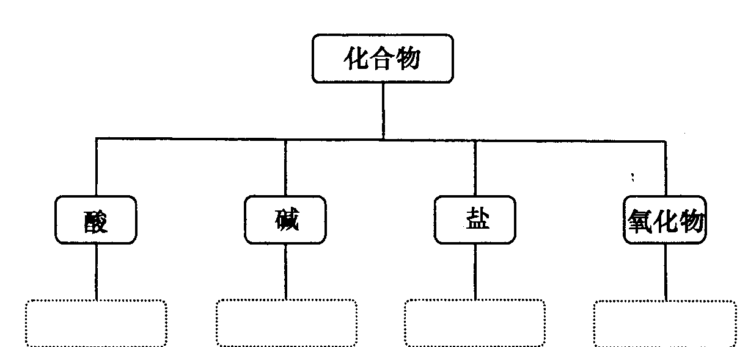
16.（06天津市）（4分）HCl NaOH NaCl CaO（其他合理答案也给分）（每空1分共4分）

